Ronda Preliminar
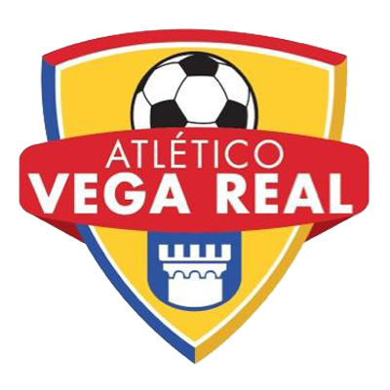 |  |  | 28 de julio |  | 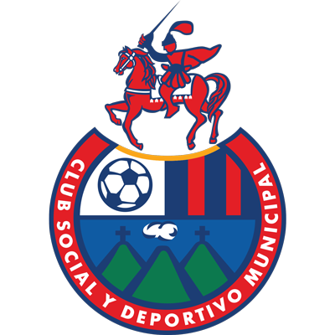
 |  |  | 8 PM ET
ATLÉTICO VEGA  (DOM) |  |  | Estadio Cibao FC |  | CSD MUNICIPAL  (GUA)

Atlético Vega vs. Municipal

SERIE EN SCOTIABANK CONCACAF LEAGUE: Se enfrentarán por primera vez
Será la primera vez un equipo de República Dominicana y Guatemala se enfrente en la SCL. Los equipos dominicanos se han enfrentado a rivales de Costa Rica y los guatemaltecos contra equipos de Canadá, Costa Rica, El Salvador, Honduras, Panamá y Puerto Rico.

ATLÉTICO VEGA
APARICIONES EN SCOTIABANK CONCACAF LEAGUE: 1 (2022 DEBUT).
ASÍ CLASIFICÓ A LA SCL 2022: 3° lugar en el Flow CONCACAF Caribbean Club Championship 2022
- Atlético Vega es uno de los 7 equipos debutantes en la edición 2022 con Pacific (CAN), Cartaginés (CRC), Malacateco (GUA), Platense (SLV), Sporting San Miguelito y Alianza (PAN).
- El club fundado en 2014 se sumará a Cibao FC como los representantes de República Dominicana en la historia de la Liga Concacaf.
- Logró el histórico segundo lugar en la Liga Dominicana de Fútbol 2021 cuando se enfrentó en la Final frente a Cibao FC en octubre de 2021 (perdió 3-1 en el Tiempo Extra después de un empate en tiempo reglamentario) lo que le permitió clasificar al Flow CONCACAF Caribbean Club Championship 2022
- Mauro Gómez (ARG) anotó el gol en el empate 1-1 vs. Waterhouse JAM en el partido por el 3° lugar en el Flow CONCACAF Caribbean Club Championship 2022.
- Járol Herrera (COL) anotó vs. Arcahaie (HAI) en la fase de grupos del FCCCC y anotó un gol de penal en la serie de penales vs. Waterhouse JAM en el partido por el 3° lugar.

CSD MUNICIPAL
APARICIONES EN SCOTIABANK CONCACAF LEAGUE: 2 (2020, 2022).
RÉCORD EN SCL: J-1 G-0 E-0 P-1 (GF-1 GC-4). 0%
MÁXIMOS GOLEADORES: Ramiro Rocca (ARG) 1.
JUGADORES CON MÁS PARTIDOS: Ramiro Rocca (ARG), Alejandro Díaz (ARG), Carlos Alvarado (GUA), Manuel López (GUA), Luis De León (GUA), Jaime Alas (SLV), Rafael García (URU), Carlos Gallardo (GUA), José Rosales (GUA), José Morales (GUA), Brandon De León (GUA), Rudy Barrientos (GUA), José Carlos Martínez (GUA), Janderson (BRA) 1.
SALVADAS: 4. GUARDAMETAS: Rafael García (URU) 4. VALLAS INVICTAS: 0.
Fue eliminado en Octavos de Final por Deportivo Saprissa CRC en el partido único en 2020 por 4-1).
ASÍ CLASIFICÓ A LA SCL 2022: No-campeón con el mejor récord acumulado de la Temporada 2021/22 - Liga Nacional GUA.
RÉCORD PARTIDOS DE IDA en SCL: partido único vs. Deportivo Saprissa (CRC) en 2020 (perdió 4-1).
- Será su segunda participación en SCL, y junto a Guastatoya y Antigua, son los 3 equipos de Guatemala que no han ganado un partido en la SCL.
- Es el único equipo que encajó 4 goles en un partido de un mismo futbolista en la historia de la SCL. Johan Venegas, máximo goleador histórico de la SCL, en el triunfo 4-1 del Deportivo Saprissa a Municipal en octavos de final 2020.
- Eduardo Rotondi fue el máximo goleador del Torneo Apertura 2021 de la Liga Nacional de Guatemala jugando con Malacateco (15 goles). Marcó un gol en la final vs. Comunicaciones. Como jugador de Municipal jugó en 27 partidos en la última temporada de la Liga Nacional de Guatemala, anotó 14 tantos y fue subcampeón del Clausura 2021.
- El argentino Ramiro Rocca (ahora jugador del Real España) anotó el único gol en la SCL en el minuto 19 en la derrota 4-1 vs. Deportivo Saprissa en octavos de final en 2020.

